**КОМПЛЕКС МАРКЕТИНГУ**

**COMPLEX MARKETING**

Науковий керівник: асистент кафедри маркетингу

Конак Євгенія Іванівна

Здобувач бакалаврату Осипенко Наталія Валеріївна

Supervisor: Assistant Department of Marketing

Konak Eugenia Ivanovna

Bachelor's candidate Osipenko Natalia Valeriivna

**Анотація:** Робота присвячена розробленню комплексу маркетингу (маркетинг-міксу), як однієї з основоположних складових загальної моделі маркетингової діяльності. Вона потребує відповідального підходу та детального вивчення.

**Ключові слова:** комплекс маркетингу, модель 4P.

**Abstract:** The work is devoted to the development of a marketing complex (marketing mix), as one of the fundamental components of the overall model of marketing activities. It requires a responsible approach and detailed study.

**Keywords:** marketing complex, 4P model.

Маркетингова діяльність будь-якого підприємства перш за все спрямована на створення попиту та досягнення цілей цього підприємства через максимальне задоволення потреб споживачів.

Комплекс маркетингу — це сукупність маркетингових інструментів і методів, що використовуються підприємством для досягнення його ринкових цілей.

Цю сукупність дуже часто позначають як 4Р ("чотири П") — за першими літерами англійських слів: product — продукт, price — ціна, place — місце, promotion — просування.

Менеджери використовують продукт, ціну, місце і систему реалізації (розподілу) продукту, комунікації та стимулювання збуту як інструменти впливу на цільових споживачів, досягнення ринкових цілей підприємства (рис. 1.2). Цільові споживачі, або цільовий ринок, — це сукупність тих споживачів, які становлять інтерес для певного підприємства з урахуванням його ринкової орієнтації, які визначені підприємством як потенційні покупці його продукції.

У кожному з цих аспектів — певний погляд на проблему маркетингу, що в сукупності дає більш повне уявлення про його значення в нашому сьогоденні[1].

Модель маркетинг - мікс (marketing mix model) або також званий комплекс маркетингу є основним елементом будь-який бізнес стратегії. Модель проста і універсальна у використанні, і являє собою якийсь чек-лист для результативного розвитку продукту компанії на ринку. Саме через свою простоту модель маркетинг мікс може використовувати будь-хто - навіть людина, що не є фахівцем в області маркетингу. (Рис 1)

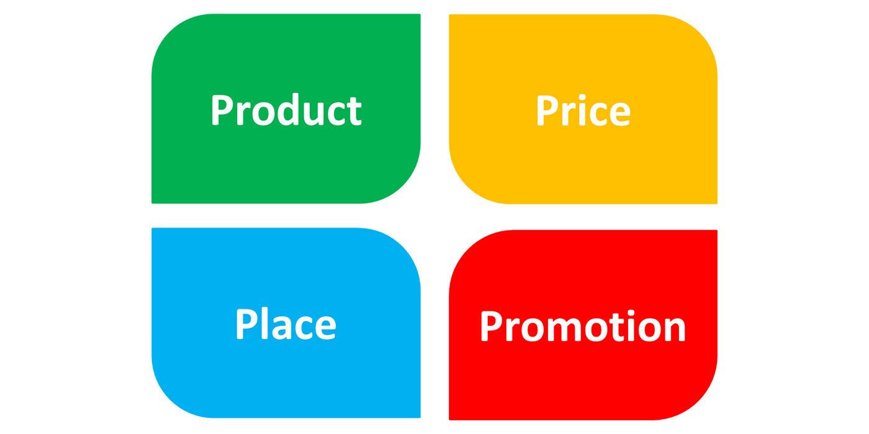

Рис 1. – Модель 4Р

Спочатку комплекс маркетингу складався з чотирьох елементів (4P), згодом ускладнювався і в результаті перейшов в комплекс маркетингу 5P і 7P ( рис. 2)..

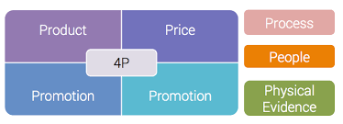

Рис 2. – Ускладнена модель 4Р

Спочатку комплекс маркетингу включав в себе тільки 4 основні елементи: продукт, ціна, місце продажу і просування товару. Такий маркетинг мікс називається базовою моделлю 4Р: product, price, pace, promotion [2].

Елемент «Продукт» відповідає на питання «Що необхідно ринку або [цільовій аудиторії](http://www.bmb.com.ua/2020/01/analiz-cilovoi-auditorii.html" \t "_blank)?», Елемент «Ціна» допомагає визначити вартість продажу товару і оцінити рівень рентабельності продажів, елемент «Місце продажу» допомагає вибудувати правильну модель дистрибуції (або доставки товару до кінцевого споживача), а елемент «Просування» відповідає на питання «Яким способом інформація про товар компанії буде поширюватися на ринку?».

Продукт являє собою те, що компанія пропонує ринку і споживачеві. Продуктом може бути як фізичний товар, так і послуга. Продукт - це перше, з чого починається робота над маркетинг міксом. Успішний продукт завжди будується на розумінні і задоволенні важливих потреб цільового ринку [3] .

Ціна є важливим елементом комплексу маркетингу, вона відповідає за кінцевий прибуток від продажу товару. Ціна визначається на основі собівартості продукту, цін конкурентів і бажаної величини прибутку.

Місце продажу забезпечує доступність продукту для цільового ринку і означає, що товар компанії повинен бути присутнім на ринку в потрібному місці (там де цільовий споживач може його побачити і купити) в потрібний час (тоді, коли у цільового споживача виникає потреба його купити). Іншими словами місце продажу позначає модель дистрибуції товару компанії [2] .

В контексті "маркетинг міксу" під просуванням розуміються всі маркетингові комунікації, які дозволяють привернути увагу споживача до товару, сформувати знання про товар і його ключових характеристиках, сформувати потребу в придбанні товару і повторні покупки.

До просування відносяться такі маркетингові комунікації як: реклама, просування в місцях продажів, пошукова оптимізація ([SEO](http://www.bmb.com.ua/2020/01/chto-takoe-seo.html" \t "_blank)), PR, прямий маркетинг і інші.

Отже, комплекс маркетингу компанії є сукупністю інструментів і методів взаємодії зі споживачами її продукції. Безумовно, в його побудові не можуть не враховуватися дії конкурентів, постачальників, посередників, державних органів влади та інших суб'єктів, але, в кінцевому рахунку, фокус уваги — на споживачеві. Урахування всіх інших факторів відбувається крізь призму їх фактичного та можливого впливу на взаємодію компанії з ринком, тобто зі споживачами.

Література

1. Комплекс маркетингу, основні функції маркетингу URL: <https://pidru4niki.com/17390919/marketing/kompleks_marketingu_osnovni_funktsiyi_marketingu>
2. Актуальні аспекти комплексу маркетингу підприємства // Тернопільський національний технічний університет імені Івана Пулюя // к.е.н., професор Федорович Р.В Електронний доступ: <http://elartu.tntu.edu.ua/bitstream/123456789/16252/2/Conf_2016_Bohachuk_N-Topical_aspects_of_the_marketing_14-15.pdf>
3. [Концепція маркетинг - мікс (4P, 5P, 7P)](https://www.bmb.com.ua/2021/02/4p-5p-7p.html" \o "Концепція маркетинг - мікс (4P, 5P, 7P)).URL: <https://www.bmb.com.ua/2021/02/4p-5p-7p.html>